Grupa VI chłopców
26.11.2021r.
Wychowawca: Damian Góralczyk
Godz: 13:15-14:00

BEZPIECZEŃSTWO PODCZAS WYJAZDÓW DO DOMU:
1.Jeżeli wracasz do domu busem zawsze zapinaj pasy bezpieczeństwa i zakładaj maseczkę.
2.Jeżeli wracasz do domu autobusem zwróć szczególną uwagę na zachowanie bezpieczeństwa na przystanku:
- nie wchodź na jezdnię, aby sprawdzać czy nadjeżdża autobus
- do autobusu podchodź dopiero wtedy gdy ten się zatrzyma
3. Zachowaj szczególną ostrożność podczas przechodzenia przez ulicę:
- zwolnij przed przejściem (popatrz: lewa-prawa-lewa)
- odłóż telefon
- obserwuj drogę i jej otoczenie
4. Gdy wracasz pieszo nie korzystaj z telefonu oraz słuchawek. Możesz nie zauważyć i nie usłyszeć nadjeżdżających rowerzystów i samochodów.
5.W pochmurne dni oraz gdy robi się ciemno zawsze noś odblaski – świeć przykładem.
6.Zapoznaj się z najważniejszymi znakami drogowymi.
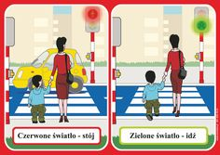
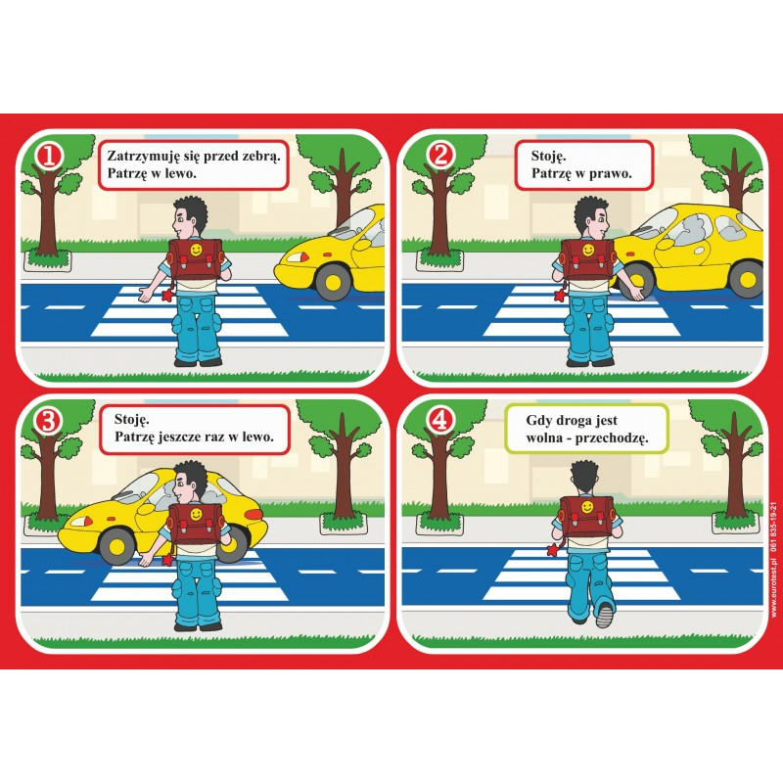
Wychowawca: Iwona Dykiert
Godz: 14.00-15.00

BEZPIECZNE PODRÓŻOWANIE AUTEM

1. Zapnij pasy!
Wielu śmiertelnych wypadków byłoby można uniknąć, gdyby kierowca i pasażer mieli zapięte pasy. Wielu kierowców i pasażerów odpina pasy, gdy są blisko celu podróży. To błąd, ponieważ „pod domem” zdarza się wiele kolizji.

2. Zapnij pasy prawidłowo!
Nie zapinaj pasów odruchowo. Prawidłowo zapięty pas jest wtedy, gdy jego część biodrowa znajduje się poniżej brzucha, natomiast część ramieniowa przechodzi po skosie przez cały tułów. Tak zapięty pas spowoduje, że podczas hamowania lub zderzenia ciało pozostanie na miejscu.

3. Prawidłowa pozycja pasażera.
Nie trzymaj nóg zbyt blisko deski rozdzielczej, nie podnoś ich do góry i nie podkurczaj. Przy gwałtownym hamowaniu lub zderzeniu może otworzyć się poduszka powietrzna. Nogi mogą „odskoczyć” i zostać połamane.

4. Nie słuchaj głośnej muzyki w samochodzie!
Głośna muzyka rozprasza kierowcę. Może on nie usłyszeć nadjeżdżającej karetki lub spowodować wypadek.

5. Proszę zapoznajcie się z poniższym filmem. Dowiecie się z niego, co dzieje się z ciałem człowieka podczas zderzenia, kiedy nie ma zapiętych pasów.
https://www.youtube.com/watch?v=HANAtAePouY

